模块内容：photoshop cs2百例
教学目标：掌握中文版photoshop cs2的水波效果和圣诞之夜
教学方法：（讲授+示范+巡回指导）等
教学设备及手段：计算机教学
教学地点：401机房
时间分配：讲授(2.5学时) ，示范(1学时) ，学生练习(2.5学时)，考核评定(1学时)
教学实施步骤：55 水波效果━━生日卡


目的：制作一张如图 55-1 所示的生日卡。
要点：图层蒙板在图像制作过程中起了非常重要的作用。本例主要应用 ZigZag、Ripple 滤镜、Bevel and Emboss、Styles面板、Custom Shape Tool、Layer mask等工具来完成。
图 55-1 生日卡效果图

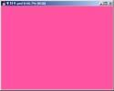
操作步骤

1．新建一副 600×800 像素大小的图像，背景色为白色。
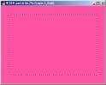
2．在工具箱中设置前景色为 R：228、G：106、B：155。将背景用前景色填充，效果如图 55-2 所示。
图 55-2 填充背景层
3．按住 Ctrl+A 全选图像。再单击 Select菜单，选择 Modify，选择 Border，在对话框输入 Width 为 3px。
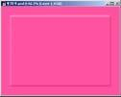
4．按住 Ctrl+SHIFT+I 反选选区。然后选择 Select | Modify | Contract 命令，在对话框中设置为 50px，将选区缩小 50 像素，如图 55-3 所示。
图 55-3 缩小选区
5．选择 Select | Feather 命令，在对话框中设置为 3px，羽化选区。
6．在 Layers 面板中单击 Create a NewLayer 图标，新建一个图层 Layer 1。
7．选择 Edit | Fill 命令，在对话框中选择用前景色填充选区。
图 55-4 斜面与浮雕效果
8．在 Layers 面板中单击 Add a layerstyle 图标，选择 Bevel and Emboss，在对话框中选择 Style 为 Emboss，再选择 Shadow Mode 的色彩为粉红色，效果如图 55-4 所示。
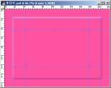
9．选择 View | Rulers 命令显示标尺。
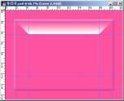
10．选择 View | New Guide 命令，前后共拉出 8 条参考线位置如图 55-5 所示。然后选择 View | Snap to | Guides 命令，使图像对齐参考线。
图 55-5 画参考线

11．在 Layers 面板中单击 Create a NewLayer 图标，新建一个图层 Layer 2。
12．在工具箱中设置背景色为白色，选择 Gradient Tool，设置前景色到背景色的
渐变，按住 Shift 键拖动鼠标由上至下画出渐变区域，如图 55-6 所示。
13．按照同样的方法，再画出 3 个渐变区域，如图 55-7 所示。
图 55-6 渐变填充
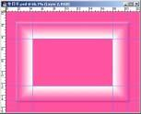
14．选择 Filter | Blur | Gaussian Blur 命令，在对话框中设置 Radius（半径）为 5px，效果如图 55-8 所示。
15．选择 Filter | Distort | Ripple 命令，在对话框中设置 Amount（数量）为 100%，Size（大小）为 Large（大），使图像产生波浪效果，如图 55-9 所示。
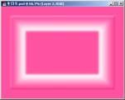
16．选择 Filter | Distort | ZigZag 命令，在对话框中设置 Amount（数量）为 100%，Ridges（起伏）为 15，样式为 Out from Center（从中心向外），使图像产生一圈一圈的水波效果，如图 55-10 所示。
图 55-7 画出其它三个区域
17．在 Layers 面板中单击 Create a New Layer 图标，新建一个图层 Layer 3。移动图层位置使 Layer 3 位于 Layer 2 的下方。
18．在 Layers 面板中按住 Ctrl 键单击Layer 1 图层，出现选区。选择 Select | Modify| Contract 命令，在对话框中设置为 30px，将选区缩小 30 像素。
图 55-8 高斯模糊
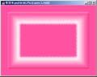
19．选择 Edit | Fill 命令，在对话框中选择用白色填充选区，效果如图 55-11 所示。
20．选择 Layer | Fatten Image 命令，将所有选区合并为背景图层。
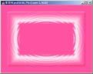
21．在工具箱中选择 Custom Shape，在上方控制栏中选中 Shape Layer，然后打开 Shape 下拉菜单，单击右上角的小三角形，再次打开下拉菜单，选择 All，载入所有形状。
图 55-9 波浪效果
22．选择一个 Photoshop 定义好了的月亮的形状，在图像中拖出如图 55-12 所示的月亮的形状。
图 55-10 水波效果
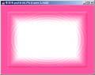
23．打开 Styles 面板，单击右上角的小三角形，打开下拉菜单。选择 Glass Button Rollovers，载入样式。然后在 Styles 面板中选择 Yellow Glass Button，它是一个由四种图层模式组成的样式。
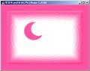
24．在 Layers 面板中单击 Add a layerstyle 图标，选择 Outer Glow，在对话框中设置 Spread（扩展）为 5px，Size（大小）为8px。然后打开 Bevel and Emboss 对话框，在对话框中修改 Shadow Mode（阴影模式）的颜色为白色，单击“OK”按钮，使月亮看起来更加明亮。
图 55-11 填充选区
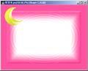
25．选择 Edit | Free Transform 命令，调整月亮的大小和方位，至于如图 55-13 所示的位置。
图 55-12 自定形状
26．按照同样的方法，绘制出星星的图案，如图 55-14 所示。
27．拖动 Background 图层至 Create aNew Layer 图标上面，复制产生一个图层。单击 Add Layer mask 图标，添加图层蒙板。
28．在工具箱中选择 Custom Shape，在上方控制栏中选中 Paths，然后打开 Shape下拉菜单，选择心形图案。
图 55-13 添加样式
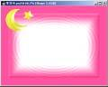
29．在工具箱中选择 Convert PointTool，调整心形路径的形状。
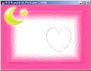
30．在 Paths 面板中选择 Load path as a selection 图标，将途径转化为选区。单击Select 菜单，选择 Feather 命令，在对话框中设置为 3px，羽化选区，然后按 Delete 键将选区内图像删除，如图 55-15 所示。
图 55-14 绘制星星
31．选择 File | Open 命令，打开一副卡通猫的图像。
32．按住 Ctrl+A 键全选选区。选择 Edit| Copy 命令，将图像拷贝至剪贴板中。
图 55-15 复制出其它相同的图层
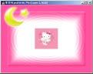
33．回到原来编辑的图像，选择 Edit |Paste 命令，将图像粘贴过来，将新产生的图层取名为 cat，如图 55-16 所示。
34．将 cat 图层至于 Background Copy层的下方，并把卡通猫的图像移动到合适的位置。选择 Edit | Free Transform 命令，调整图像的大小，效果如图 55-17 所示。
图 55-16 拷贝图像
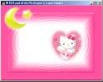
35．选择 File | Open 命令，打开一副花的图像。
36．按住 Ctrl+A 全选图象。选择Edit|Copy 命令，将图像拷贝至剪贴板中。
37．回到原来编辑的图像，选择 Edit |Paste 命令，将图像粘贴过来，将新产生的图层取名为 flower。
图 55-17 调整图层位置
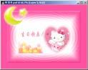
38．选择 Image | Adjustment |Hue/Saturation 命令，在对话框中设 Hue 为30，Saturation 为 60，效果如图 55-18 所示。
39．选择 Edit | Free Transform 命令，调整图像的大小。
40．单击 Add mask 图标，给 flower图层添加蒙板，然后使蒙板处于编辑状态，选择合适的笔刷大小，对蒙板进行编辑，使图像融入背景中，效果如图 55-19 所示。
图 55-18 色相/饱和度
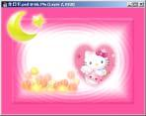
41．在工具箱中选择 Horizontal TypeTool，添加文字，效果如图 55-20 所示。至此，生日卡制作完毕，最终效果如图 55-1所示。

图 55-19 添加蒙板

图 55-20 添加文字

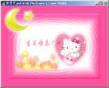

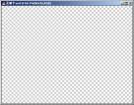

56 圣诞之夜━━圣诞卡

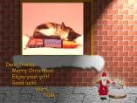
目的：做一张如图 56-1 所示的圣诞卡。
要点：背景材质常常利用 Photoshop 动作面板中自带的动作来制作，这样做即简单又快捷。整张贺卡体现了一种暖融融的气氛。本例主要应用Actions面板、Lighting Effects 滤镜、Magnetic Lasso Tool、Perspective以 及 各 种Layer style 来完成。
图 56-1 圣诞卡效果图

操作步骤

1．新建一副 800×600 像素大小的图像，背景设为 Transparent。
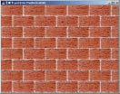
2．在 Actions 面板中单击右上角的三角形图标，在下拉菜单中选择 Load Actions命令，在出现的对话框中选择 Textures 动作组，在 Actions 面板中将增加名为Textures的工作组。
图 56-2 新建图像
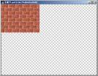
说明：Photoshop 共预设了 7 个动作组，Button（按钮）、Commands（命令）、Frames（框架）、Image Effects（图像修饰）、Production 、 Text Effects（文字修饰 ）、Textures（纹理），并且保存在 Action 目录里面。
图 56-3 Bricks 动作
3．在 Actions 面板中单击 Textures 左侧的三角形图标，打开动作组，选择“Bricks”动作，然后单击“Play Selection”图标执行动作，这时产生了一个新的 Bricks 图层。如图 56-3 所示。
4．选择 Edit | Free Transform 命令，将Layer 2 缩小。如图 56-4 所示。在工具箱中选择 Rectang lar Marq ee Tool Feather 设选择 Rectangular Marquee Tool，Feather 设为 0，选取一部分砖墙图案。
图 56-4 龟裂纹效果
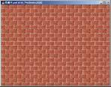
5．选择 Edit | Define Pattern 命令，将刚才选取的砖墙定义为图案。
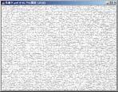
6．按住 Ctrl + D 键取消选区。选择 Edit| Fill 命令，在对话框中选择用刚才定义的图案填充，效果如图 56-5 所示。
图 56-5 图案填充
注意：现由于红砖之间的连接处不规则，所以可能填充后看上去会不自然。如果这样，回到步骤 4 开始重新定义图案，直到填充图案后看起来很自然为止。
7．在 Actions 面板中选择“Stucco”动作，并单击“Play Selection”按钮执行。经过一段时间后，会产生一个新的图层 Layer2，为白色灰浆效果，如图 56-6 所示。
图 56-6 白色灰浆效果
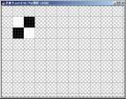
说明：速度快慢取决于机器的配置，如果机器配置太低，可能需要运行很长时间。
8．选择 Layer 1 为当前工作图层。选择 View | Show | Grid 命令，显示网格线，然后选择 View | Snap | Snap to 命令，使选框自动贴近网格线。
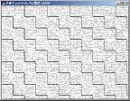
9．在工具箱中选择 RectangularMarquee Tool，画出正方形选区，分别以黑色和白色填充，如图 56-7 所示。
图 56-7 清除选区效果
10．按照步骤 5 的方法定义图案，然后填充图层。
11．选择 File | Save As 命令，在 Save As a Copy 左边的小方框里打上钩。这个叫“圣诞卡拷贝”的副本文件将在下面的Texturizer 滤镜中使用。
12．将 Layer 2 设为当前工作图层，选择 Filter | Texture | Texturizer命令，在纹理下拉菜单中选择 Load Texture，弹出载入纹理对话框。在对话框中选择刚才保存的那个副本文件，Scaling选择 100，Relief选择22，Light Direction 为 Bottom Left，产生类似地面砖的效果，如图 56-8 所示。
图 56-8 纹理化
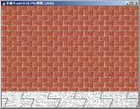
13．使Bricks 图层为当前工作图层，将它向上移动一段距离。
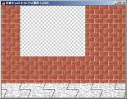
14．使Layer 2为当前工作图层，选择Edit | Free Transform 命令，调整图层的形状，使其产生透视效果，形成墙壁和地面，如图 56-9 所示。
图 56-9 墙壁和地面
15．选择 Bricks 图层为当前工作图层，在工具箱中选择 Rectangular Marquee Tool，在墙壁的中上方画出矩形的窗户轮廓，然后按 Delete 键删除，如图 56-10 所示。
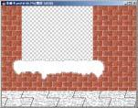
16．新建一个图层 Layer 3，在工具箱中选择 Rectangular Marquee Tool，在紧挨着窗户的下方画出长方形的窗台轮廓。
图 56-10 窗户的轮廓
17．单击工具箱中的 Edit in QuickMask Mode 图标进行编辑，使其边缘不均匀，如同积雪的形状。为了使积雪有晶莹的效果，应该选择模化的 Brush Tool。然后选
择 Edit | Fill 命令，在对话框中选择用白色填充，如图 56-11 所示。
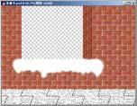
18．接下来制作侧面的墙壁。在工具箱中选择 Rectangular Marquee Tool，选取一块细长的墙壁。注意选取墙壁的右边缘应该和窗户右边缘的墙壁吻合。
图 56-11 光照效果
19．选择 Edit | Transform | Skew，形成透视效果。选择 Free Transform 命令，调整侧面窗户的大小。
20．选择 Image | Adjustment |Brightness/Contrast
图 56-12 制作侧面墙壁

命令，在对话框中输入Brightness 值为-25，将侧面墙壁调暗一些，形成立体效果。如图 56-12 所示。
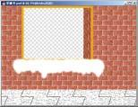
21．使 Bricks 图层为当前工作图层，在工具箱中选择 Magic Wand Tool，单击图
层中的透明区域，将其选中。
22．选择 Edit | Stroke 命令，在对话框中将 Width 设为 12 像素，Color 为桔黄色，位置为 Inside，画出窗框，如图 56-13 所示。
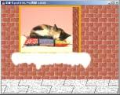
23．选择 File|Open，打开一副“小猫睡觉”的图案。按住 Ctrl+A 全选后，选择Edit|Copy 命令拷贝图象，回到圣诞卡的制作当中，选择 Edit|Paste 进行粘贴。
图 56-13 画出窗框
24．将拷贝过来的图像调整成和窗户差不多的大小后移动到合适的位置。
25．选择 Image | Adjustment | ColorBalance 命令，在对话框中选择 Midtones，将三角形箭头移动到 Red 端，使图像的颜色趋于暖色。如图 56-14 所示。
图 56-14 粘贴图像并调整色彩
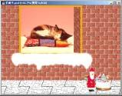
26．选择 File|Open，打开一副玩具的图像，利用工具箱中的 Magnetic Lasso Tool和 Edit in Quick Mask Mode 工具将礼物选中，然后拷贝到圣诞卡的图像中。
27．选择 Edit|Transform 命令，将图像调整成合适大小后放在图 56-15 所示位置。
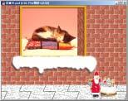
28．在 Layers 面板中双击积雪图层，在图层样式对话框中选中 Bevel and Emboss和 Drop Shadow，在对话框设置 Angle 设为60 度，其它参数为默认值。使窗台既有一种立体感，又有一种雪光产生的光晕效果。
图 56-15 拷贝礼物图像
29．在 Layers 面板中双击窗框图层，在图层样式对话框中选中 Drop Shadow，使窗框也有一种立体感。
30．在 Layers 面板上双击礼物图层，在图层样式对话框中选中 Drop Shadow 和Outer Glow，使礼物有一种神圣的感觉，此时效果如图 56-16 所示。
图 56-16 各种图层效果
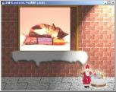
31．选择 Filter | Render | LightingEffects 命令，在弹出的对话框中设置 LightType（光照类型）选择为 Spotlight（点光源）。参数设置为 Intensity（强度）：35，Focus（聚焦）：37，Gloss（光泽）：13，Material（材料）：10，Exposure（暴光度）：100，Embience（环境）：8，Texture Channel（纹理通道）：None（无），效果如图 56-17 所示。
图 56-17 光照效果
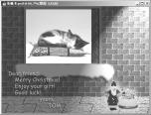
32．选中小猫图层为当前工作图层，选择 Image | Adjustment | Brightness/Contrast命令，在对话框中输入 Brightness 为+25，使屋内变得更加明亮。
33．在工具箱中选择 Horizontal TypeTool，颜色为窗框的颜色，字体为“ComicSans MS”，在图像左下角输入一些祝福的语言。
34．在 Layers 面板中双击字体图层，在图层样式面板中选择 Drop Shadow，让字体也产生投影效果，如图 56-18 所示。整张贺卡制作完毕，最终效果如图 56-1 所示。
图 56-18 添加祝福语

